Mushroom Check
Oddne Bjørnør Horg, 30. oktober 2026

1: PROBLEMBESKRIVELSE

OMFANG / SCOPE
Målet med prosjektet er å lage en nettside der brukeren beskriver en sopp ved hjelp av skiver, lukt, farge og voksested, og får et maskinlæringsbasert svar på om soppen kan være giftig. Prosjektet er en læringsoppgave og en demonstrasjon av trygg bruk av maskinlæring. Det er ikke et verktøy for å avgjøre hva som kan spises, og nettsiden sier dette tydelig.
Maskinlæring passer fordi oppgaven er klassifisering med mange kategoriske egenskaper som virker sammen, og fordi feltguider ikke gir noen enkel regel: Datasettets dokumentasjon viser til at guiden sier det ikke finnes en enkel tommelfingerregel for spiselighet.

I dag løses problemet manuelt ved å artsbestemme soppen med feltguide, spørre erfarne plukkere eller bruke soppkontroll. Det finnes også apper som artsbestemmer fra bilder. Dette prosjektet er langt fra å være en erstatning for eksisterende måter å identifisere sopp på, men kan forhåpentligvis på sikt videreutvikles til å bli et nyttig supplement. Bidraget er ikke høyere treffsikkerhet, men en løsning som sier fra når den ikke vet.

Målgruppen per nå er IT-studenter og andre som er interessert i temaer knyttet til hvordan kunstig intelligens kan brukes trygt og ansvarlig. Løsningen er et selvstendig system: et skjema i nettleseren, et API som kjører modellen og en beslutningsregel. Endringer i modellen påvirker sannsynlighetene som beslutningsregelen er kalibrert mot, så de to må alltid evalueres sammen.

Prosjektet har ingen kommersiell inntekt, så «business objective» er å unngå skade. Det alvorligste som kan skje er at en giftig sopp omtales som spiselig. Ressursbehovet er lite: en vanlig bærbar PC trener modellen på noen minutter, og nettsiden kan kjøre på en gratis Docker-tjeneste.

METRIKKER
Den viktigste metrikken er andelen giftige sopper som får svaret «Looks edible» (falsk spiselig-rate), målt på arter modellen aldri har sett. Disse målene ble brukt:
- Falsk spiselig-rate på ukjente arter. Krav: høyst 1 % på hvert nivå av manglende input.
- Dekning: andelen spiselige sopper fra kjente arter som får svaret spiselig. Målet er at den skal være så høy som mulig innenfor kravet over. Den viser at løsningen fortsatt er nyttig.
- Andelen «Can't tell»: hvor ofte systemet avstår fra å svare.
- Treffsikkerhet, giftig-recall og log loss, brukt til å sammenligne modeller. Log loss måler kvaliteten på sannsynlighetene som beslutningsregelen bygger på.
- Svartid. Krav: under 500 ms per prediksjon.
Prosjektet regnes som vellykket dersom kravene til falsk spiselig-rate og svartid er oppfylt, og nettsiden kan brukes av andre. Nettsiden samler ikke inn brukerdata, så det finnes ikke grunnlag for mål om antall brukere eller brukertilfredshet.

2: DATA
Prosjektet bruker Mushroom-datasettet fra UCI Machine Learning Repository. Det har 8124 rader med 22 kategoriske egenskaper og en etikett: spiselig (51,8 %) eller giftig (48,2 %). Dataene bygger på The Audubon Society Field Guide to North American Mushrooms fra 1981 og beskriver hypotetiske eksemplarer av 23 arter i familiene Agaricus og Lepiota. Etikettene kommer fra feltguiden. Arter med ukjent spiselighet er slått sammen med giftige, og det er en forsiktig, men ikke nøytral, avgjørelse.

Den viktigste oppdagelsen var strukturen i dataene. Filen har ingen artskolonne og ingen duplikater, men hver rad har en nabo som skiller seg i nøyaktig én egenskap. Å koble sammen slike rader gir nøyaktig 23 grupper som hver har én etikett. Det stemmer med de 23 artene i dokumentasjonen, og etikettene er dermed konsistente innenfor hver gruppe. Det betyr også at den reelle datamengden er 23 arter, ikke 8124 uavhengige eksempler. Flere rader ville hjulpet lite. Det som trengs, er flere arter.

Datasettet inneholder ingen personopplysninger, og nettsiden lagrer ikke det brukeren skriver inn. Den etiske risikoen ligger i at noen stoler på svaret og spiser en giftig sopp. Derfor har siden en tydelig advarsel, og den kan ikke svare «spiselig» uten å oppfylle strenge krav. Dataene dekker bare nordamerikanske arter, og modellen kan dermed ikke overføres til norsk sopp uten videre.

Dataene ble behandlet slik:
- «veil-type» ble fjernet fordi den har samme verdi i alle rader.
- Alle 2480 manglende verdier er i «stalk-root». De ble beholdt som en egen kategori, «?», som også betyr «Not sure» på nettsiden. 1760 av disse radene er giftige, så manglende verdi trekker risikoen opp.
- Egenskapene ble one-hot-kodet. Skalering var ikke nødvendig.
- Treningsdataene ble utvidet med fire kopier der 10–80 % av feltene er tilfeldig skjult, slik at modellen kan brukes på delvis utfylte skjemaer.

3: MODELLERING
Artene ble delt i to før modelleringen: 18 arter til utvikling og 5 arter (1928 giftige og 528 spiselige rader) som ble låst bort til sluttesten. På utviklingsartene ble modeller sammenlignet med leave-one-species-out: Hver art holdes ute én gang, og modellen trenes på resten. Som kontrast ble det også målt en vanlig tilfeldig 80/20-deling.
Tabell 1 viser resultatene. Etter sluttesten ble det lagt til en enkel regel (OneR) som kun lærer hvilken enkeltegenskap som passer best med treningsartene. Den ble ikke brukt til å velge modell, men endte som en del av det ferdige systemet, som forklart under.
Tabell 1: Modeller på utviklingsartene. «Ukjente arter» er leave-one-species-out. Tallet for tilfeldig deling for enfeltsregelen er oppgitt i datasettets dokumentasjon for alle rader.
Modell | Tilfeldig deling | Ukjente arter | Giftig-recall ukjente | Log loss ukjente
Majoritetsklasse (baseline) | 64,9 % | 34,4 % | 0,0 % | 9,06
Naive Bayes | 95,7 % | 49,5 % | 16,4 % | 3,68
Logistisk regresjon | 100,0 % | 39,2 % | 23,3 % | 2,56
Beslutningstre | 100,0 % | 77,7 % | 81,0 % | 3,07
Random forest (valgt) | 100,0 % | 76,5 % | 64,9 % | 0,62
Gradient boosting | 100,0 % | 68,0 % | 59,6 % | 1,13
Enfeltsregel (OneR) | 98,5 % | 98,0 % | 94,4 % | –

Tilfeldig deling gir nesten 100 %, men det er misvisende. Nesten like rader havner på begge sider av delingen, så modellene kjenner igjen arter i stedet for å generalisere. Random forest ble valgt fordi den hadde lavest log loss (0,62), det vil si de beste sannsynlighetene på ukjente arter. Selv den traff bare 76,5 % og fant 64,9 % av de giftige.
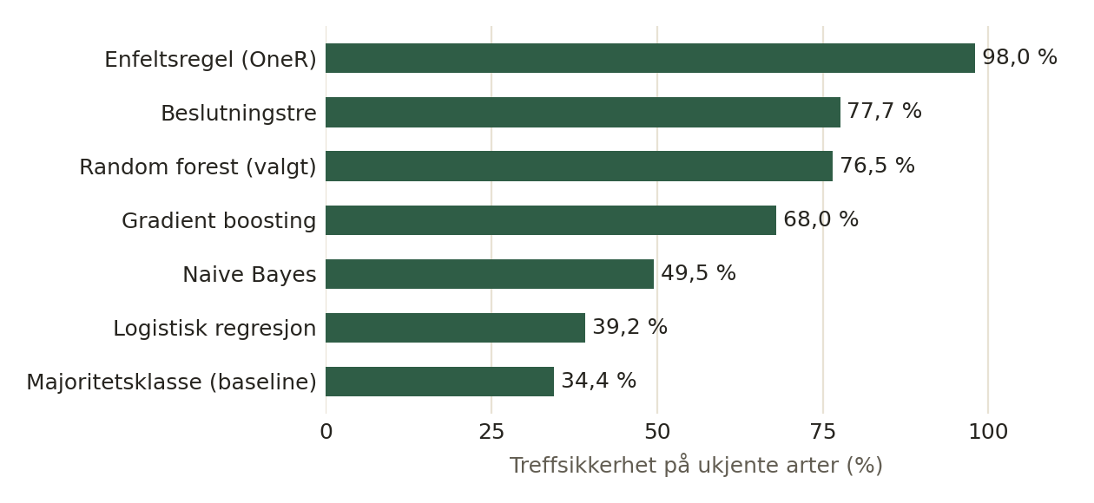
Figur 1: Treffsikkerhet på ukjente arter, utviklingsartene (leave-one-species-out).
Fordi modellen alene ikke er trygg, er det lagt en beslutningsregel oppå den. Svaret «Looks edible» krever at alle disse fire vilkårene er oppfylt:
- Luktregelen (se feilanalysen) gir ingen varsel.
- Modellens giftrisiko er høyst 2 %.
- Inputen skiller seg fra minst én kjent sopp i høyst 1 av de oppgitte egenskapene.
- Minst 10 av 21 egenskaper er fylt ut.
Ellers blir svaret «Likely poisonous» hvis luktregelen varsler eller risikoen er minst 50 %, og «Can't tell» hvis ikke. Grensene ble valgt med et rutenett på utviklingsartene: den kombinasjonen som gav flest spiselig-svar på kjente arter, og samtidig holdt falsk spiselig-rate på høyst 1 % for ukjente arter på hvert nivå av skjult input.
Tabell 2: Det ferdige systemet. «Ukjente» er alle 23 arter holdt ute én om gangen, opptil 150 rader per art. «Kjente» er holdt ut rader fra utviklingsartene.
Skjulte felter | Ukjente: giftig kalt spiselig | Ukjente: giftig flagget | Ukjente: «Can't tell» | Kjente: spiselig besvart | Kjente: giftig flagget
0 % | 0,0 % | 87,6 % | 49,9 % | 99,6 % | 100,0 %
25 % | 0,3 % | 73,8 % | 56,7 % | 75,1 % | 98,7 %
50 % | 0,3 % | 55,7 % | 61,8 % | 35,2 % | 95,5 %

Kravet er oppfylt: Den høyeste raten av giftige sopper kalt spiselige var 0,3 % over alle 23 arter, og ingen av radene i de fem låste artene ble kalt spiselige. Modellen alene traff bare 53,0 % på de låste artene, så sikkerheten kommer fra beslutningsreglene. Spiselige sopper fra ukjente arter får nesten aldri svaret spiselig, og det er tilsiktet. Prisen er at 25,6 % av dem feilaktig får «Likely poisonous», og at omtrent halvparten av alle svar på ukjente arter blir «Can't tell». Dette er en trygg feil, men den gjør systemet mindre nyttig for slike arter.
Tallene må leses med forsiktighet. Luktregelen ble lagt til etter at de fem låste artene var brukt én gang, så de er ikke lenger et uavhengig testsett, og resultatet for alle 23 arter er en etterfølgende vurdering. Få arter betyr også at 0 % ikke viser at den sanne raten er null.

FEILANALYSE OG FEATURE IMPORTANCE
Feilene er svært ujevnt fordelt. Av de 18 utviklingsartene ble 6 nesten helt riktig klassifisert (minst 95 %), mens 5 giftige arter nesten aldri ble gjenkjent (under 1 %). Modellen bommer altså på hele arter, ikke på tilfeldige rader. Den samlede treffsikkerheten påvirkes også sterkt av noen få store arter.

Viktigst i modellen er lukt (0,23), deretter sporefarge (0,10) og skivestørrelse (0,09), målt som summert impurity-basert viktighet. Det stemmer med reglene i dokumentasjonen, der lukt er den viktigste egenskapen. Denne innsikten ble også brukt til å teste OneR, som lærte seg luktregelen i alle 18 foldene: Lukten er enten ingen, mandel eller anis for spiselige sopper, og ellers tyder den på gift.

Resultatet var overraskende. OneR fikk 98,0 % på ukjente arter, langt over alle de andre modellene. På de låste artene fikk den 99,7 %, med 0,4 % falsk spiselig-rate. De mer fleksible modellene overtilpasses altså til artsspesifikke kjennetegn, og en slik enkel baseline burde vært inkludert fra starten. OneR bommet likevel på 5,6 % av de giftige ukjente radene, som er for mye til å stole på et spiselig-svar, og den virker ikke uten en luktangivelse. Resultatet svekker også begrunnelsen for maskinlæring i kapittel 1: Datasettet har i praksis en enkel regel, selv om feltguiden sier noe annet. Regelen forutsetter likevel at brukeren bedømmer lukten riktig, og den er bare kjent for 23 arter.
Derfor ble ikke modellen erstattet, men luktregelen ble lagt inn i beslutningen på en måte som bare kan gjøre svaret forsiktigere.

En lukt som peker mot gift, eller som regelen aldri har sett, gir «Likely poisonous» uansett hva modellen mener. En trygg lukt åpner derimot aldri for svaret spiselig. Regelen læres fra treningsdataene, ikke fra en fast liste. Med alle felter utfylt økte andelen giftige sopper som ble flagget på de låste artene, fra 43,6 % til 100,0 %, og «Can't tell» sank fra 63,1 % til 18,8 %. Med 25 % og 50 % skjulte felter økte andelen fra 36,5 % til 78,8 % og fra 31,2 % til 59,9 %. Svarene for kjente arter ble ikke endret. Modellens risikosjekk trengs fortsatt: I en etterfølgende kontroll over alle 23 arter, med de samme grensene, steg andelen giftige sopper kalt spiselige fra 0,3 % til 2,3 % med 25 % skjulte felter og til 8,5 % med 50 % skjulte felter da risikosjekken ble fjernet. Da brytes kravet på 1 %. Samtidig kommer alle de feilaktige «Likely poisonous»-svarene for spiselige ukjente arter fra modellen, for uten den ble ingen av dem flagget.

4: DEPLOYMENT
Løsningen består av en FastAPI-backend og en enkel nettside i HTML, CSS og JavaScript. Brukeren fyller ut de egenskapene de kjenner til, og svaret oppdateres med en gang. Siden viser svaret, modellens giftrisiko, hvorfor den eventuelt holder tilbake et spiselig-svar, og hvilke egenskaper som påvirket risikoen mest. Dette beregnes ved å skjule hver egenskap og se hvordan risikoen endrer seg. API-et avviser ugyldig input, og 23 automatiske tester dekker datahåndtering, beslutningsregel og API.

Prosjektet har en Dockerfile som kjører nettsiden med den ferdigtrente modellen. Modellfilen ligger i repositoriet, fordi treningen ikke ble ferdig under bygging på gratistjenesten, og den kan lages på nytt med python -m scripts.train. Faste seed-verdier og låste pakkeversjoner gjør at resultatene kan reproduseres: Etter en ny installasjon var metrikkene identiske. Medianen for svartid var 15,9 ms og maksimum 18,8 ms lokalt, uten nettverkstid, godt innenfor kravet. På den publiserte nettsiden tok åtte prediksjoner 129–285 ms, også innenfor kravet. Gratistjenesten går i dvale ved inaktivitet, og én måling av første forespørsel tok 12 sekunder, så kravet holder ikke etter dvale. Bortsett fra dette er suksesskriteriene fra kapittel 1 oppfylt.
Nettsiden: https://dat158oblig2.onrender.com.
Kildekode: https://github.com/579035/dat158oblig2
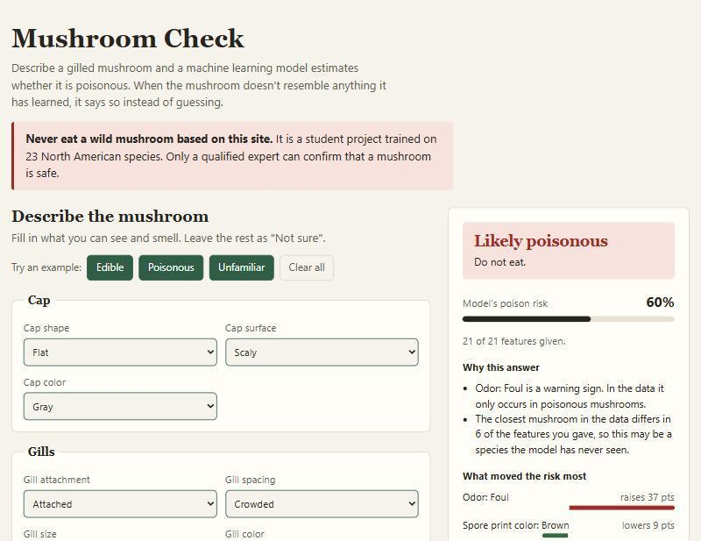
Figur 2: Nettsiden med et ukjent eksempel. Svaret viser både risiko og begrunnelse.
I drift bør svartid, feilrater og fordelingen av de tre svarene overvåkes, uten å lagre brukerens input. En økende andel «Can't tell» kan tyde på at brukerne beskriver sopp modellen ikke kjenner. Pakkene må oppdateres jevnlig, og modellen og grensene må alltid evalueres på nytt sammen. Det finnes ingen fasit for hva brukerne skriver inn, så modellens virkelige ytelse kan ikke måles direkte.
Ideer for videre forbedring:
- Teste hele systemet på nye arter, siden alle de 23 nå er brukt til å utvikle det.
- Redusere falske «Likely poisonous» for spiselige ukjente arter, for eksempel ved å svare «Can't tell» når lukten er trygg og soppen er ukjent.
- Teste enklere og sterkere regulariserte modeller.
- Legge til flere arter, særlig norske, og data fra ekte eksemplarer.
- Undersøke hvor godt vanlige brukere klarer å bedømme egenskaper som lukt.

5: REFERANSER
Schlimmer, J. (1987). Mushroom [Datasett]. UCI Machine Learning Repository. https://archive.ics.uci.edu/dataset/73/mushroom
Lincoff, G. H. (Pres.) (1981). The Audubon Society Field Guide to North American Mushrooms. Alfred A. Knopf.
Duch, W., Adamczak, R. & Grabczewski, K. (1996). Extraction of logical rules from training data using backpropagation networks. Proc. of the 1st Online Workshop on Soft Computing, 25–30. Sitert i datasettets dokumentasjon.
Holte, R. C. (1993). Very simple classification rules perform well on most commonly used datasets. Machine Learning, 11, 63–90.
Pedregosa, F. mfl. (2011). Scikit-learn: Machine learning in Python. Journal of Machine Learning Research, 12, 2825–2830.
FastAPI. https://fastapi.tiangolo.com
Bruk av KI-verktøy: Claude Code (Anthropic) ble brukt til kode, utforming av evalueringen og utkast til denne rapporten.

